1. Application name: chữ cái đầu viết hoa và viết liền.

Package name = id ứng dụng

2.

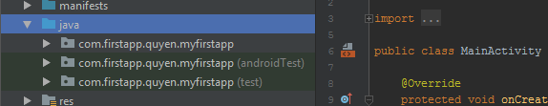

3. Những file trg androidTest và test dc tao ra khi debug .

4. API vs Android version (API 23 ~ android 6.0)

5. Usb debugging mode

6. File giao diện ko hiện Hello World:

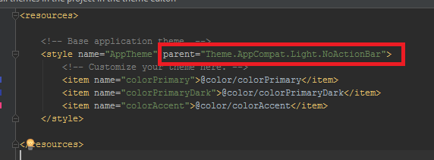

7. Web: ideone.com

8. Swtich ko dung dc cho Boolean, float

9. Switch case cho chuỗi ?

10. foreach ?

11.

Int[] mang = {1,2,3,4,5};

for(int value: mang)

{

……;

}

12. toán tử n ngôi ?

13.

int a = 5;

int b = a++ / ++a;

System.out.println(b); ???

14. comment trg xml

15. layout_weight

weightSum

16.

layout_below = “id View a” -> delete View a -> ?

17. (layout_toLeftOf && layout_below) vs layout_below

18. Xếp vị trí cạnh mép của 1 view.

VD view a nằm cạnh mép trái view b và nằm trên view b.

Sử dụng alignLeft và layout_above

19. alignBaseline ?

20. RelativeLayout -> gravity: chỉnh vị trí cho toàn bộ view con vào center

21. Constraint layout

22. Apply change: Run -> Apply Changes

23. Landscape

24. android.support.constraint.Guideline

25. android

26. material design

27. nextInt(ArrayList.size())

int index = random.nextInt(mangso.size())

28. CountDownTimer vs Handler

29. ListViews

30. ArrayList<String> mangmonhoc = new ArrayList<>();

31. ArrayList: Cách lấy phần tử trong mảng => mang.get(index)

32. ArrayAdapter. notifyDataSetChanged(); // cập nhật thay đổi

33. In giá trị null ra màn hình log => error

34. Vì concho là kiểu dữ liệu int, nên khi đưa vào Log.d thì cần chuyển sang String.

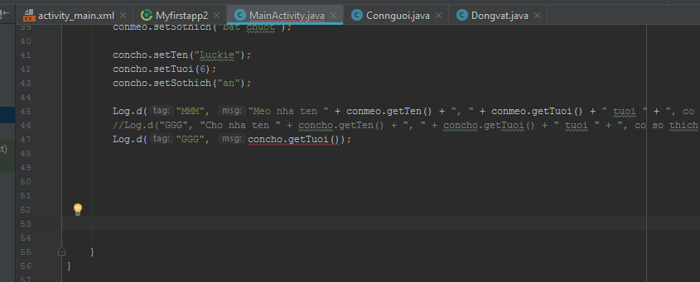

=> Khắc phục: cộng thêm “”;

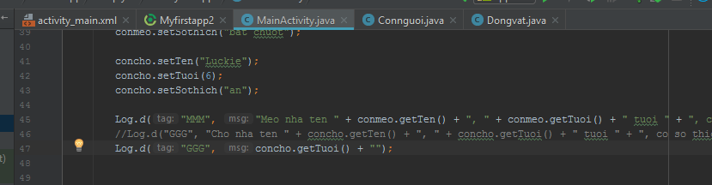

35. android:background="@android:color/transparent"

36. CountDownTimer

this.cancel() trong onStick() (Android 5.0 trở lên)

37. Butterknife

38.

gesture control

animation

SharedPreference

HashMap

39. OnCheckedChange()

- Class phải implements **CompoundButton.OnCheckedChangeListener**

- Trong onCreate():

chkAnimal1.setOnCheckedChangeListener(this);  
chkAnimal2.setOnCheckedChangeListener(this);  
chkAnimal3.setOnCheckedChangeListener(this);

- Tạo 1 method: (method onCheckedChanged(…) sẽ dc yêu cầu khi implements **CompoundButton.OnCheckedChangeListener** )

@Override  
public void onCheckedChanged(CompoundButton buttonView, boolean isChecked) {  
 switch (buttonView.getId()){  
 case R.id.*chkAnimal_1*:  
 if(isChecked) {  
 Log.*d*("animalOne", "ddd");  
 chkAnimal2.setChecked(false);  
 chkAnimal3.setChecked(false);  
 }  
 break;  
 case R.id.*chkAnimal_2*:  
 if(isChecked) {  
 Log.*d*("animalTwo", "ddd");  
 chkAnimal1.setChecked(false);  
 chkAnimal3.setChecked(false);  
 }  
 break;  
 case R.id.*chkAnimal_3*:  
 if(isChecked) {  
 Log.*d*("animalThree", "dddd");  
 chkAnimal1.setChecked(false);  
 chkAnimal2.setChecked(false);  
 }  
 break;  
 }  
}

40: Kiểm tra việc nhập EditText

=> Dùng biểu thức chính quy.

41: str1.equal(str2) vs str1 == str2

42. stroke tag : dashWidth và dashGap

43. resize image

44. canvas android

45. level-list

46. Arrays.asList(? extends object);

47. Parceleble

48.

if(value instanceof ArrayList<?>){

if(value instanceof Object){

intent.putExtra(key,(ArrayList<Object>) value);

}

}

49. file strings.xml

<string-array>

50. Collections.shuffle();

51.SQLite

- SQLite quản lí nhân viên

- PHP createdatabase: Xem lệnh

- CREATE TABLE IF NOT EXISTS: Lệnh tạo bảng, nếu có rồi không tạo thêm và ngược lại.

- TEXT and VARCHAR: khác nhau về kích thước. TEXT kích thước là chuỗi, VARCHAR kích thước là kí tự

- khóa chính và khóa ngoại

- regular expression trong Android : **Pattern**

- Delete: “DELETE FROM Moan WHERE Id = ‘” + mangmonan.get(position) + “’”;

52. getItem() trong Adapter: trả về đối tượng.

53. ListView: file .xml

dividerHeight

Viết 1 hàm quét lại mảng nếu có thêm hoặc xóa database. Lưu ý nhớ dùng array.clear() ?

54. Nháy đơn trong INSERT: thể hiện chuỗi

55. ArrayList<?>

56. XAMPP , subline text 3

57. Tránh những xử lí không cần thiết với JSON. Sau khi lấy dc nội dung JSON từ URL, ta đưa nội dung đó vào bên ngoài(VD: sự kiện onClick) để xử lí.

58. github.io ???

59. thư viện Picasso, Glide: Xử lí liên quan đến ảnh.

# Dấu == dùng để so sánh 1 kí tự

**Temp:**

**2018/09/27**

<?xml version="1.0" encoding="utf-8"?>  
<android.support.constraint.ConstraintLayout xmlns:android="http://schemas.android.com/apk/res/android"  
 xmlns:app="http://schemas.android.com/apk/res-auto"  
 xmlns:tools="http://schemas.android.com/tools"  
 android:layout_width="match_parent"  
 android:layout_height="match_parent"  
 tools:context=".MainActivity">  
  
 <TextView  
 android:id="@+id/view1"  
 android:textSize="40sp"  
 android:text="View 1"  
 android:layout_width="wrap_content"  
 android:layout_height="wrap_content" />  
  
 <TextView  
 android:id="@+id/view2"  
 app:layout_constraintRight_toRightOf="parent"  
 app:layout_constraintLeft_toLeftOf="parent"  
 app:layout_constraintTop_toTopOf="parent"  
 app:layout_constraintBottom_toBottomOf="parent"  
 android:textSize="40sp"  
 android:text="View 2"  
 android:layout_width="wrap_content"  
 android:layout_height="wrap_content" />  
  
 <TextView  
 android:id="@+id/view3"  
 app:layout_constraintLeft_toRightOf="@+id/view1"  
 android:textSize="40sp"  
 android:text="View 3"  
 android:layout_width="wrap_content"  
 android:layout_height="wrap_content" />  
  
  
 <TextView  
 android:id="@+id/view4"  
 app:layout_constraintRight_toLeftOf="@+id/view2"  
 app:layout_constraintBottom_toBottomOf="@+id/view2"  
 android:textSize="40sp"  
 android:text="View 4"  
 android:layout_width="wrap_content"  
 android:layout_height="wrap_content" />  
  
 <TextView  
 android:id="@+id/view5"  
 app:layout_constraintRight_toRightOf="@+id/constraintGuide1"  
 app:layout_constraintLeft_toLeftOf="parent"  
 app:layout_constraintBottom_toBottomOf="parent"  
 app:layout_constraintTop_toTopOf="parent"  
 app:layout_constraintVertical_bias="0.8"  
 android:textSize="40sp"  
 android:text="View 5"  
 android:layout_width="wrap_content"  
 android:layout_height="wrap_content" />  
  
 <android.support.constraint.Guideline  
 android:id="@+id/constraintGuide1"  
 app:layout_constraintGuide_percent="0.5"  
 android:orientation="vertical"  
 android:layout_width="wrap_content"  
 android:layout_height="wrap_content" />  
  
</android.support.constraint.ConstraintLayout>

**ListView:**

package com.firstapp.quyen.myfirstapp2;  
  
import android.support.v7.app.AppCompatActivity;  
import android.os.Bundle;  
import android.util.Log;  
import android.view.View;  
import android.widget.AdapterView;  
import android.widget.ArrayAdapter;  
import android.widget.ListView;  
  
import java.util.ArrayList;  
  
public class MainActivity extends AppCompatActivity {  
  
 ListView listView;  
 ArrayList<String> mangmonhoc = new ArrayList<>();  
  
 //Bản vẽ  
 ArrayAdapter banve;  
 @Override  
 protected void onCreate(Bundle savedInstanceState) {  
 super.onCreate(savedInstanceState);  
 setContentView(R.layout.*activity_main*);  
  
 listView = findViewById(R.id.*listview*);  
 mangmonhoc.add("Toan");  
 mangmonhoc.add("Li");  
 mangmonhoc.add("Hoa");  
 mangmonhoc.add("Van");  
 mangmonhoc.add("Su");  
  
 banve = new ArrayAdapter(MainActivity.this, android.R.layout.*simple_list_item_1*,mangmonhoc);  
 listView.setAdapter(banve);  
  
 listView.setOnItemClickListener(new AdapterView.OnItemClickListener() {  
 @Override  
 public void onItemClick(AdapterView<?> parent, View view, int position, long id) {  
 String value = mangmonhoc.get(position);  
 value += " + " + 1;  
 mangmonhoc.set(position,value);  
 Log.*d*("BBB",value);  
 banve.notifyDataSetChanged();  
 }  
 });  
  
 listView.setOnItemLongClickListener(new AdapterView.OnItemLongClickListener() {  
 @Override  
 public boolean onItemLongClick(AdapterView<?> parent, View view, int position, long id) {  
 mangmonhoc.remove(position);  
 banve.notifyDataSetChanged();  
 return true;  
 }  
 });  
  
  
  
  
  
  
 }  
}

**Tổ hợp phím:**

Ctrl + / : comment nhiều dòng code